Устройство GSM оповещения «GSM Ringer Lite»
прошивка GSM Ringer Lite v1.0

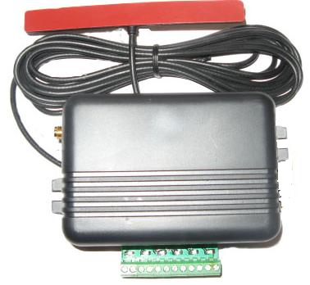
Устройство «GSM Ringer Lite» предназначено для оповещения о проникновении посторонних лиц на контролируемые объекты (квартиры, офисы, дачи и др.), посредством дозвона или отправления SMS на указанные телефонные номера по GSM каналу.

Технические возможности «GSM Ringer Lite»

- работа в сетях GSM – 900/1800/1900;
- световая индикация наличия покрытия оператора связи GSM;
- световая индикация состояния каждой зоны;
- акустическая и световая индикация постановки контроллера в активный режим;
- проверка счета, пополнение счета и т.д.;
- выбор способа оповещения (дозвон и/или сообщение);
- акустический контроль помещения с помощью встроенного в устройство микрофона;
- активация/деактивация при помощи кнопки;
- установка времени отсрочки активации контроллера от 1 до 255с;
- установка времени отсрочки оповещения от 1 до 255с;
- исключение неиспользуемых зон;
- установка заводских настроек;
- максимальное количество телефонных номеров пользователей - 5;
- конфигурирование при помощи SMS сообщения и через USB;
- обновление программного обеспечения контроллера через USB.

Технические характеристики «GSM Ringer Lite»

  - напряжение питания постоянного тока 12В;
  - потребляемый ток в дежурном режиме менее 0,1А ;
  - максимальное сопротивление постоянному току контролируемого шлейфа не более 150 Ом;
  - количество контролируемых шлейфов - 4;
  - сопротивление/мощность оконечного резистора - (2,2 ± 5%)/0,125 кОм/Вт
  - диапазон рабочих температур -20 …+60 С;
  - масса контроллера не более 300г.

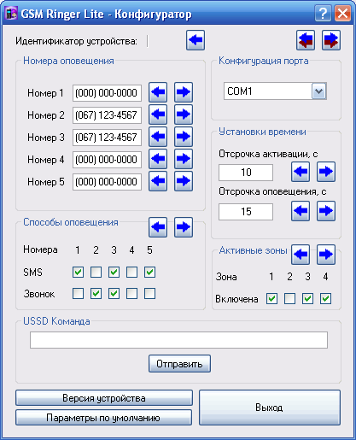
«GSM Ringer Lite - Конфигуратор» предназначен для конфигурирования устройства GSM оповещения «GSM Ringer Lite».

Возможности:
- установка номеров абонентов;
- установка времени отсрочки активации;
- установка времени отсрочки оповещения;
- выбор способов оповещения;
- выбор активных зон;
- установка параметров по умолчанию;
- выполнение USSD команд.
В состав «GSM Ringer Lite»входят:
- устройство «GSM Ringer Lite»;
- GSM антенна;
- программное обеспечение.

